Все лучшее в Намибии

Даты тура:
Страна: Намибия
Маршрут: Виндхук - Свакопмунд - Дамараленд - Национальный Парк Этоша - Виндхук
Стоимость тура: от 2100 $

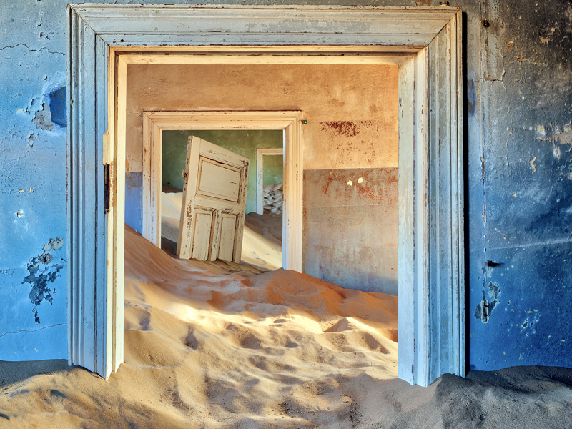

Описание тура
День 1: Виндхук - Свакопмунд.
Прилет в Виндхук. Переезд в Свакопмунд.
Свакопмунд - это крупнейший прибрежный город Намибии, который привлекает путешественников со всего мира. Европейская колониальная архитектура подчеркивает немецкое происхождение этого морского курорта и резко контрастирует с ландшафтом пустыни Намиб. Это рай для любителей активного отдыха.
Проживание: Swakopmund Plaza/Beach Hotel или аналогичный
Питание: Только завтрак

День 2: Свакопмунд (свободный день).
Сегодня у Вас будет свободный день в Свакопмунде. Это прекрасная возможность отдохнуть и насладиться красотой одного из крупнейших прибрежных городов страны.
Вы можете насладиться местной кухней в одном из многочисленных ресторанов и кафе, прокатиться по дюнам на сэндборде или мотоцикле, отправиться в пустыню или насладиться ее пейзажами с высоты птичьего полета (совершив обзорный полет над пустыней на самолете).
Проживание: Swakopmund Plaza/Beach Hotel или аналогичный
Питание: Только завтрак

День 3: Свакопмунд - Дамараленд.
Завтрак. Переезд в Дамараленд.
Самые высокие горы страны соседствуют здесь с обширными равнинами, сухими руслами рек, вечными песками и причудливыми скальными образованиями (лакколитами). Эти земли отделены от Атлантики национальным парком «Берег скелетов» и полны интересных геологических особенностей и наскальной живописи. В столице Дамараленда городе Кхорихас (Khorixas) на вулканических скалах обнаружены следы динозавра. Сразу за городом находятся массивные окаменелые стволы деревьев.
В сопровождении местного гида Вы посетите долину Твифелфонтейн.
Примерно 130 миллионов лет назад намытый песок, соединившись с грунтом, образовал причудливые песчано-каменные горы. Во времена неолита (3 тысячелетие до н.э.) здесь были созданы тысячи наскальных рисунков, которые сейчас внесены в список Всемирного Наследия ЮНЕСКО. Тысячелетиями эта долина использовалась коренными племенами, занимавшимися охотой и собирательством для совершения ритуалов.
После чего Вас ждет посещение Музея Дамара и каменного леса.
Размещение в лодже.
Проживание: Damara Mopane или аналогичный
Питание: Только завтрак

День 4: Дамараленд - Этоша
Завтрак. Выезд из Дамараленда в Национальный Парк Этоша - один из крупнейших парков страны, расположенный на западной окраине пустыни Калахари, занимаемой солончаком Этоша и прилегающими к нему саваннами. В парке обитает множество африканских животных: слоны, черные носороги, зебры Хартмана, жирафы, большие куду, канны и африканские страусы.
Размещение в лодже. Свободное время для отдыха.
Проживание: Etosha Safari Camp или аналогичный
Питание: Только завтрак

День 5: Сафари в парке Этоша.
После завтрака Вас ожидает увлекательное сафари в Национальном парке Этоша. Здесь расположено более 30 водных источников, куда различные животные приходят на водопой.
Возвращение в лодж во второй половине дня.
Проживание: Mokuti Etosha Lodge или аналогичный
Питание: Только завтрак

День 6: Сафари в парке Этоша.
После завтрака Вас ожидает увлекательное сафари в Национальном парке Этоша. Здесь расположено более 30 водных источников, куда различные животные приходят на водопой.
Возвращение в лодж во второй половине дня.
Проживание: Mokuti Etosha Lodge или аналогичный
Питание: Только завтрак

День 7: Этоша - Виндхук.
После завтрака возвращение в Винхук. Если позволит время, посещение местного рынка, расположенного на центральной улице города и покупка сувениров. Трансфер в аэропорт.

Цены тура «Все лучшее в Намибии»
Стоимость тура за одного человека

Наименование | SNGL | DBL
Ориентировочная стоимость: | 2 327 $ | 2 100 $

В стоимость тура включено:
- Проживание и питание по программе
- Транспортное и экскурсионное обслуживание по программе с англоговорящим гидом
- Медицинская страховка

Оплачивается дополнительно:
- Международный перелет
- Чаевые и расходы личного характера

Телефон для заказа: +7(925) 514-83-53
E-mail: info@wildtrek.ru

